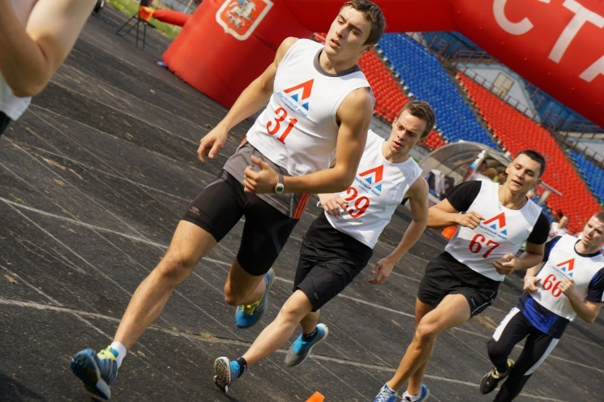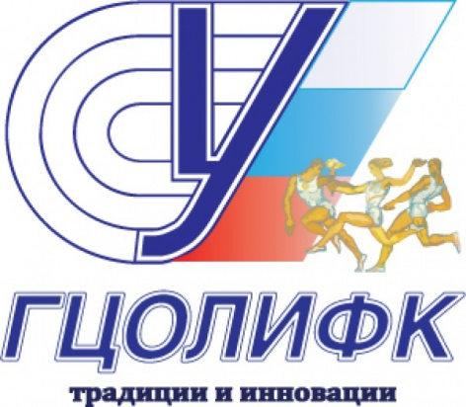

П Р О Г Р А М М А
Открытые соревнования по бегу
«Студенческая осень 2017»
11 сентября 2017 г (понедельник)
ВАО города Москвы, р-н Измайлово, ФОП «Измайлово»
К участию в соревнованиях допускаются все желающие, имеющие соответствующую
спортивную подготовку.

ПРЕДВАРИТЕЛЬНАЯ РЕГИСТРАЦИЯ ОБЯЗАТЕЛЬНА

Заявки принимаются до 15.00, 10.09.17 на электронную почту: eliseeva_2011@bk.ru

Телефоны для справок:
8-926-820-17-10 Полина, 8-916-599-21-21 Карина, 8-916-636-37-10 Ирина

16.00-17.00 – Регистрация, выдача номеров участникам
17.15 – Торжественное открытие соревнований
17.30 – Старт на дист. 400 м (1 круг) – ДД1, ДМ1 - № 1-50
17.35 – Старт на дист. 800 м (2 круга) – ДД2, ДМ2 - № 51-100
17.45 – Старт на дист. 1 км (2,5 круга) – Ю мл, Д мл, Д ср, ГС - № 101-150
17.55 – Старт на дист. 2 км (5 кругов) – Д ст, ЖЮ, Ж0, Ж1, Ж2, Ю ср, М3, М4 - № 151-200
18.10 – Старт на дист. 3 км (7,5 кругов) – Ю ст, МЮ, М0, М1, М2 - № 201-250

Награждение призеров и победителей сразу после финиша и подведения итогов в подгруппе.
Требования к участникам соревнований и условия их допуска
- №  № п/п | Сокращенное наименование группы | Полное  наименование группы | Год рождения | Дистанция
1 | ДМ 1, ДД 1 | дети-мальчики, девочки первой группы | 2008 г.р. и младше | 400 м
2 | ДМ 2, ДД 2 | дети-мальчики, девочки второй группы | 2006-2007 г.р. | 800 м
3 | Ю мл, Д мл | юноши, девушки младшего возраста | 2004-2005 г.р. | 1 км
4 | Ю ср, Д ср | юноши, девушки среднего возраста | 2002-2003 г.р. | 2 км/ 1км
5 | Ю ст, Д ст | юноши, девушки старшего возраста | 2000-2001 г.р. | 3км/2 км
6 | МЮ, ЖЮ | юниоры, юниорки | 1998-1999 г.р. | 3 км/2 км
7 | М0, Ж0 | мужчины, женщины основного возраста | 1997-1978 г.р. | 3 км/2 км
8 | М1, Ж1 | мужчины, женщины первой возрастной группы | 1977-1968 г.р. | 3 км/2 км
9 | М2 | мужчины второй возрастной группы | 1967-1958 г.р. | 3 км
10 | Ж2 | женщины второй возрастной группы | 1967 г.р. и старше | 2 км
11 | М3 | мужчины третьей возрастной группы | 1957-1948 г.р. | 2 км
12 | М4 | мужчины четвертой возрастной группы | 1947 г.р. и старше | 2 км
13 | ГС | мужчины, женщины горнолыжники (спецгруппа) | без учета возраста | 1 км

Проезд к месту проведения соревнований:

Координаты – Москва, Советская улица, 80с1.
Наиболее удобный и однозначный маршрут показан на карте от ст. метро Черкизовская и Партизанская до ФОП «Измайлово» (место проведения соревнований).

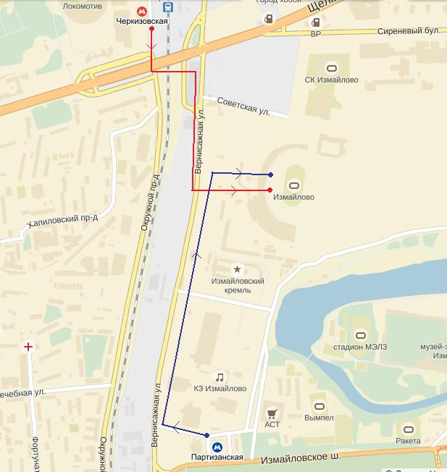
Форма заявки:
№  п/п | Фамилия, имя | Организация (курс) | Город | Год рождения | Номер телефона | Электронная почта
1
2

Чай, конфеты, пряники и хорошее настроение – для всех участников соревнований.

